WISKUNDE
Les 20: Vormleer: Hoeken
Maak één kant van het scheurblaadje van les 20.

TAAL
Thema 1: Herhaling
Maak van elke zin een ja/nee-zin
Onderlijn het onderwerp met groen.
Omcirkel de persoonsvorm met blauw.
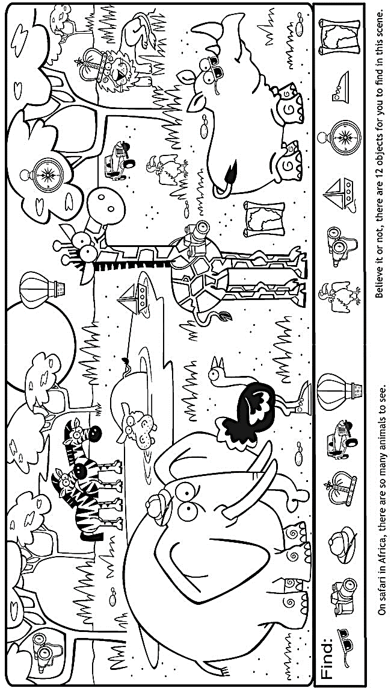
PUZZELTJE

